“疫情”下的全球舆论导向及其作用

作者：KUBO Teruyuki
译者：罗雨静

当前中国正面临着新型冠状病毒疫情，受到了来自世界的关注。然而，在中国疫情不断缓解而海外各国疫情却不断恶化的今天，笔者担心国际舆论将有可能转向对中国的批评。请允许笔者作为一名在中国居住的外国人，本着先忧后乐的汉学者精神提出严厉的看法，同时希望本文的内容仅为笔者的杞人忧天。
一、海外对SARS背景下的中国的评价
2002年11月16日， 美国的新兴传染病监测系统ProMed发布广州地区发生“非典型肺炎”的报告。11月27日，中国政府指挥隔离“非典型肺炎”患者。2003年2月11日世界卫生组织 （WHO）收到了中国卫生部关于在中国广东爆发了非典型肺炎305例，其中5例死亡的报告。3月，中国及周边数国连续向WHO报告了“不明原因的急性呼吸道疾病”，该疾病在世界各地传染扩散，短时间内患者人数激增。毋庸置疑，新型病毒传染病不是中国所想要的，中国发生这样的疫情是不幸的。
随后，WHO团队赴北京时，已有批评声音称北京市隐瞒疫情妨碍调查。英国医学杂志《柳叶刀》对此事件强烈关注，对中国政府隐瞒情报提出严厉批评。4月29日，在泰国曼谷举办的中国－东盟领导人“非典”特别会议上，中国总理在正式场合如实表示疫情应对措施存在问题，“面对这场突如其来的疫情灾害，我们缺乏预防和控制经验，应对机制不健全”。最终，WHO于2003年7月5日宣布已经成功控制SARS。
这样急速扩散的传染病很难应对，也很容易使中国受到批评，在某种程度上是无可奈何的。WHO修订了《国际卫生条例》，规定即使病原体和病因尚未清楚，只要有稍微特殊的情况发生必须马上通过WHO向国际社会报告。中国作为SARS当事国，自然也积极参与了条例修订工作。
本次新型冠状病毒疫情中，上海市公共卫生临床中心于1月12日便迅速公布了RNA碱基排列，使得周边国家也可以进行PCR病毒检测。中国在此次疫情中采取的措施更为有力和全面。
由于新型冠状病毒传播速度远远比SARS更快，而且多数患者为轻症前期症状与普通感冒极其相似，很难辨别，加快了城市内的传播速度。加上高铁提速和航线的增加以及低价化，使得病毒更容易广泛传播。
2014年秋天起3年时间里，笔者在武汉工程大学教授日语。因此从外国人的角度对武汉这个城市的特征有了相应的理解。武汉是中国中部经济带的核心城市，由汉口、汉阳和武昌“三镇”组成，它也是中国内陆最大的水陆空交通枢纽和长江中游航运中心，高铁更是发达，高铁网辐射大半个中国，地理位置和特征上很难把握整体情况。
在武汉生活期间，有一件事令笔者印象深刻。2015年10月12日，笔者有机会参加了日本驻华大使馆与武汉日本商工会共同举行的“传染病宣讲会”。当时中国政府发出了不能解雇乙型肝炎患者的指示，这在日企间引发了疑惑。为了消除这一不安情绪，日本驻华大使馆在中国各地举办“传染病宣讲会”。参会者大多为负责人事的日企高管。在宣讲会中，有一位讲师是这么说的：
“想必大家都很担心像SARS这样的流行病会在中国再次发生。然而，尽管您可能不会相信，现在的中国有着非常优秀的传染病卫生政策。即使发生很小的传染病也要立即报告中央政府，这样的系统在日本都尚未建立。中国的传染病卫生政策是世界学习的典范。而且，中国的病原体研究水平也变得很高，现已成为世界领先国家。”
笔者本身也感受到了中国医疗水平的日益进步，因此生活中遇到日本人表示“中国的医疗服务很糟糕”时，会答以“没那么糟糕，中国医疗有很多方面比日本还先进。”特别是在高医疗费方面，日本的医疗费相当昂贵，考虑到物价水平，“挂号”在中国也比日本便宜很多。笔者认为，中国的情况远没有海外报道中的那么糟糕。因此，笔者在听到那位讲师的话时，心中油然而生 “中国的医疗比我的想象中还要先进啊”的感叹。正因如此，当有报道称本次新冠病毒疫情初期发生了数起涉嫌隐瞒的事件时，笔者感到非常痛心。
二、当前国际舆论
世界对武汉的严峻形势深表同情。特别是日本媒体和英国BBC，怀着深深的同情报道了武汉一线医护工作者和武汉市民的状况，而且很多国家给中国赠送了援助物资。这样的报道背后是“同伴”意识在支撑他们，让他们同处于灾难之时仍想帮助受难更深的朋友。如果理解错了这一思路，今后中国将陷入严峻的国际舆论之中。
首先，让我们看一下当前的国际舆论。
包括日韩在内的海外媒体，都认为中国去年12月至今年1月的疫情初期应对措施有几处失策，才使得病毒从武汉向中国全境，乃至日本和韩国扩散。应中国的要求，日本和韩国未对从中国来的外国人实施入境限制（湖北省和浙江省除外），之后本国境内出现了感染者。美国、菲律宾等一部分国家和地区于一月采取了封锁措施，并禁止飞机着陆，其中一些国家在一月将传染控制了下来。众所周知，日本和韩国等国家很难实施像中国国内这样的强硬措施，由此推断，将有舆论认为日本和韩国应当采用更严格的防疫措施，从一月开始停止与中国的航线往来。目前中国部分地区仍会在未经提前告知的情况下，对当地的日本人和韩国人采取隔离14天的措施。有日本人开始抱怨，“若早知会被隔离，就不出差了”。
日本和韩国也承认有必要采取这样的措施，但要与各国大使馆等部门及时通报和协商。1月以来，中国在封锁的过程中做出了非常大的牺牲，这并不仅仅是为了中国本身，也是为了防止疫情向周边国家扩散。日本和韩国对此深表同情，两国积极向中国赠送医疗物资。当前日本也开始爆发疫情，国内开始缺乏口罩和医疗物资。2月下旬，福建人曾颖在东京免费发放口罩，表示“这是来自武汉的报恩”，这一事件受到了日本媒体的友好报道。同时，媒体也报道了马云向日本捐赠口罩的新闻，日本民众也更愿意接受这样的“非政治性”民间行为。
1月初韩国在控制疫情上可以说是成功的，因为韩国有过应对SARS和MERS（中东呼吸综合征）的艰辛经历，所以平时就会加强防御新兴病毒传染病，可以说韩国是东北亚地区防疫准备最周全的国家之一。然而不幸的是，进入二月后，韩国放任了大邱市的疫情传染扩散，使得疫情爆发。之后，韩国马上开始采取措施每天进行五千人的核酸检测，这是日本无法实现的大规模措施，可以看出韩国在进行疫情彻底筛查。因此韩国的确认患者数急剧上升，至二月末笔者撰写此稿时，日本的确诊患者已超过200名，韩国超过了2000名。
三、今后的国际舆论导向
进入2月下旬，日韩舆论迎来了转折期。对中国的报道中充满积极的情绪，赞扬本国防疫措施的新闻引人注目。与此同时，批评日韩“抄作业都不会抄”的媒体在增多。而日韩媒体却认为“中国没有吸取SARS的教训，在防疫初期犯了与2003年同样的错误”。这样的情况下，笔者认为今后中国的国际舆论导向应注意以下4点。
第一、信息公开透明性；
第二、病毒海外输出；
第三、歧视问题；
第四、经济损失；
1、信息公开透明性
目前中国将各地的新增确诊患者数每日更新，什么地区出现感染者等详细信息也会在网络上公开。从这层意义上看，中国已部署了世界上罕有的优秀信息公开系统。但是与此同时，武汉等各地医院不允许自由采访，让海外媒体对信息的透明性感到不满。一方面，这是中国对海外媒体人员的保护，另一方面，媒体认为这些医院的情况是学习防疫措施的重要情报源，或许有助于本国更好控制疫情。
2、病毒海外输出
去年十二月到今年一月中旬，多数新型冠状病毒感染报告都出自武汉，之后，世界各地出现从武汉离境的旅行者核酸检测呈阳性的情况。例如，最初在日本出现的确诊患者均来自武汉。原WHO西太平洋地区事务局局长尾身茂（日本政府专门委员会副会长）在2月13日的记者招待会上表示，这次中国国家主席习近平的防疫指挥是及时的。毫无疑问，中国在拼命、认真地抗疫。然而，SARS和本次疫情都是从中国开始爆发的，从去年12月上旬开始的不明原因的感染病例报告应该还有更多。中国在SARS的反省中认识到了当初防疫措施采取得不够及时。行动采取迟缓是这种传染病大流行的共同原因。西非埃博拉出血热也是由于应对能力不足而未及时采取行动。这次武汉陷入这样严重的疫情中显然也是由于未能在疫情初期及时行动。
笔者担心世界上可能会涌现出诸如“如果中国能在最初便重视疫情报告，迅速采取行动，疫情就不会广泛传播”的批评声音。
3、歧视问题
海外对于东亚人的歧视行为在疫情初期便已有发生，3月上旬，WHO认定韩国、伊朗、意大利和日本为传染严重扩大地区。意大利是对华友好的欧洲国家，在七国集团（G7）中第一个与中国签署了“一带一路”谅解备忘录。伊朗、日本和韩国都是在此次抗疫中积极协助中国的友好国家。国际舆论中疫情发源地的矛头正指向中国。事实上一些国家已经开始发生歧视东亚人的严重问题。另外，外表相似的日本人也成为了被歧视对象。在巴勒斯坦，来自非政府组织的日本女性被巴勒斯坦女性殴打，施暴者对该女子喊道“新冠病毒！新冠病毒！”。类似这样的事件时有发生，笔者认为作为疫情爆发的首个国家，中国应该率先就此事发声。
4、经济损失
很多专家认为此次疫情几个月内可以结束，考虑到疫情“后遗症”，世界舆论也开始转向关注经济损失。众所周知，现在中国GDP位居世界第二，对世界经济有着巨大的影响。随着疫情爆发，中国人民居家自行隔离，春节假期后返工人数减少，企业面临人员减少及原材料不足等困难。不只是本国经济，世界经济也同样受到影响。
美国苹果公司iPhone产品的全球最大制造公司是台湾鸿海精密工业股份有限公司，虽然国内数家工厂已经复工，但由于员工无法返工，大部分工厂需要一段时间才能恢复全部产能；由于中国零部件厂商的电气零部件供给停滞，韩国现代汽车在本国的三家工厂停产；2月14日起4天时间内日产汽车在日本九州的整车厂陆续停产，3月3日起又暂停生产高档车的枥木工厂运行。本田、铃木和马自达也在进行生产调整，中国市场的汽车销售减少率达2.9%，比以往预想时恶化1%。
再来看旅游业，以日本为例，随着中国游客减少，从中国出发的旅游团相继取消行程，部分日本酒店出现倒闭。由于日本逐渐出现疫情扩散，中国以外的外国游客到日本旅游的人数也开始骤减，日本的航空、旅游和酒店行业受到严重打击。2月最后一周，日本东京股市连续五天下跌，日经指数平均下跌超过9%，美国道琼斯指数周跌幅达12%。
四、总结
SARS疫情结束后，根据WHO的数据总计（2002年11月-2003年7月31日），SARS感染8098例、死亡774例，死亡率达到9.6%，采取防疫措施不够及时被认为是疫情迅速扩散的主要原因。
笔者认为现在新型冠状病毒防疫措施有可能将会被人们用来与2003年的SARS防疫措施相比较。到那时，国际舆论可能会集中于讨论“疫情是从哪开始扩散传染的”，而不是“新型冠状病毒的源头是哪里”，因此中国有必要从现在开始考虑，未来国际舆论将如何评价武汉初期的防疫措施。

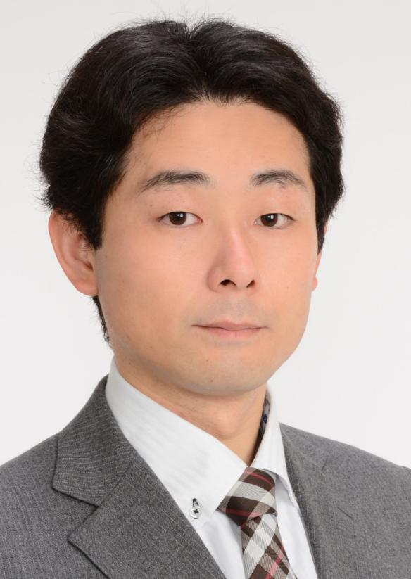
作者：KUBO Teruyuki，中文名，久保辉幸，日本东京人，中国科学院理学博士，现任浙江工商大学东亚研究院副教授、兼国际交流中心主任。兼任大阪府立大学客员研究员、早稻田大学日本宗教研究所特约研究员、武汉工程大学客座教授。主要研究领域有：东亚医药史、农学史、文献学、训诂学、外语教学研究.

